新 书 推 荐

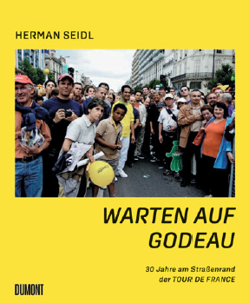
中文书名：《等待戈多：30年环法自行车赛》
英文书名：Waiting for Godeau：30 years on the roadside of the Tour de France
德文书名：Warten auf Godeau
作 者：Herman Seidl
出 版 社：DuMont Buchverlag GmbH & Co. KG
代理公司：ANA/ Lauren
页 数：160页，含图片
出版时间：2022年6月
代理地区：中国大陆、台湾
审读资料：电子稿
类 型：运动

内容简介：

环法自行车赛的魅力–来自世界各地数百万耐心的粉丝年复一年地聚集在一起
从全新的角度来看世界上最伟大的体育赛事之一
这是一次独特的时间见证，也是一次穿越法国的特别旅行

无论是低地、高山、小村庄，还是在巴黎市中心的终点线—每年7月，来自世界各地的数百万热情粉丝沿着环法自行车赛的路线聚集在一起，热切等待着主车群从他们身边疾驰而过的短暂而伟大的时刻。他们急切地等待着顶级运动员的到来，时刻准备着在关键时刻热情地为他们加油，有时还会用花哨的道具。三十年来，巡演摄影师赫尔曼·赛德尔一直将相机聚焦在这些只有几个小时，通常只有几分钟或几秒钟的场景上，捕捉观众中的特殊气氛和激情，更加增强了比赛的吸引力。

《等待戈多》是一本无与伦比的相册，充满活力、刺激、奉献和智慧，同时也是对时代的精彩见证，也是一次穿越法国的特殊旅程，涵盖了美丽的风景、建筑、城镇和人民。

罗杰·戈多（Roger Godeau）(1920年-2000年)曾是一名法国自行车手，是塞缪尔·贝克特（Samuel Beckett）的戏剧《等待戈多》中主人公的原型。
作者简介：
赫尔曼·赛德尔（Herman Seidl）是萨尔茨堡的自由摄影师和短片制作人。2001年起，他开始担任萨尔茨堡应用艺术大学多媒体系的助理教授。赫尔曼获得了罗马/意大利，亚利桑那/美国和巴黎/法国的文化赠金，他的照片和手工制作的书籍均为公共和私人收藏。

感谢您的阅读！
请将反馈信息发至：版权负责人
Email：Rights@nurnberg.com.cn
安德鲁·纳伯格联合国际有限公司北京代表处
北京市海淀区中关村大街甲59号中国人民大学文化大厦1705室, 邮编：100872
电话：010-82504106, 传真：010-82504200
公司网址：http://www.nurnberg.com.cn
书目下载：http://www.nurnberg.com.cn/booklist_zh/list.aspx
书讯浏览：http://www.nurnberg.com.cn/book/book.aspx
视频推荐：http://www.nurnberg.com.cn/video/video.aspx
豆瓣小站：http://site.douban.com/110577/
新浪微博：安德鲁纳伯格公司的微博_微博 (weibo.com)

微信订阅号：ANABJ2002

